'(
··ss'i
.
...... _ _:_:.,:.....
...
ESTADO DE MATO GROSSO
CAMARA MUNICIPAL DE TERRA NOVA DO NORTE
CNPJ: 03.130.309/0001-94
TRAVESSA LUCAS AUXILIO TONIAZZO - 206 - CENTRO
Telefone: (66) 3534-1108 - E-mail: l

TERMO DE ADJUDICAÇÃO
·
•

PROCESSO ADMINISTRATIVO
Modalidade:
Licitação dispensável
Número/Ano:
Data adjudícação: Tipo de avaliação:
Modo de disputa:
812025
26/0612025
Poritem
Data de abertura:
Data homologação:
Critério de avaliação: Condição de pagamento:
26/06/2025
26/06/2025
Menor preço Mensal
Credenciamento:

Objeto da licitação:
Não
Chamamento:
Não
Registro de preço:
Não
CONTRATAÇÃO DE EMPRERSA ESPECIALIZADA NA PRESTAÇÃO DE SERVIÇOS DE ENVIO DE CARGAS MENSAIS E TEMPESTIVAS DO SISTEMA APLIC TCE MT •07 MESES

O Prefeito Municipal, no uso de suas atribuições legais e em conformidade com o inciso I do Art. 76 da Lei 14.133/2021 e suas posteriores alterações, ADJUDICA a presente Licitação à(s) empresa(s) Licitante(s) Vencedor(as) abaixo listada(s) e autoriza a emissão da(s) nota(s) de empenho correspondente(s):

Licitante | CNPJ/CPF | Total do vencedor
E. C. T. PERECO & CIA LTOA | 13.160.754/0001 50 | R$ 20.300,00
Total: |  | R$ 20.300,00

E. C. T. PERECO & CIA LTOA • Não Exclusivo Valor Total: R$ 20.300,00

Código | Descrição do item | Unidade | Qtd. | Vator unit. | Valor total
1375 | SERVICOS DE ASSESSORIA NO ENVIO DE CARGAS DO SISTEMA APLIC TCE/MT. | mes | 7,0000 | R$ 2.900,00 | R$ 20.300,00

It::t-<KA NUVA uu NUK It::,LO ele Junho de LUL!>

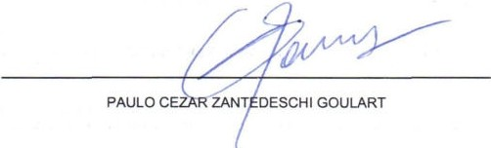

Data: 26/06/2025 10:09:28 Página: 1 de 1
Em,t,Jo - Pl'U.fJ C.EZAR ZANTEOESO<! GO\.J ART

